**Téma 2**

**Vývoj medzinárodného humanitárneho práva**

**01 Medzinárodné humanitárne právo**

Medzinárodné humanitárne právo

je odvetvie medzinárodného práva verejného obsahujúce pravidlá vedenia ozbrojených konfliktov a pravidlá ochrany základných ľudských práv a slobôd v ozbrojených konfliktoch v súlade s medzinárodnými zmluvami a medzinárodným zvykovým právom

• odvetvie medzinárodného práva verejného ... pojem relatívne nový ...

• pojem požívaný štátmi, univerzitami, medzinárodnými organizáciami ...

Právo ozbrojeného konfliktu (Law of Armed Conflict) / Vojnové právo

je súbor noriem obsiahnutých v medzinárodných zmluvách, dohovoroch, pravidlách, predpisoch a v medzinárodnom zvykovom práve platných pre čas nepriateľstva v priebehu ozbrojeného konfliktu

• ***ekvivalenty slovného spojenia medzinárodné humanitárne právo***

• pojem požívaný ozbrojenými silami ...

Tendencie vývoja medzinárodného humanitárneho práva

**„Cena“ ľudského života v priebehu storočí stúpala**

**Zvyšovala sa schopnosť ozbrojených síl ničiť hodnoty, mrzačiť a zabíjať protivníka**

Prvé pokusy inštitucionalizovať medzinárodné humanitné a vojnové právo zaznamenávame v 2. polovici 19. storočia v dvoch smeroch:

• ochrane obetí vojnových konfliktov (humanizácia vojen),

• zavedení medzinárodne platných pravidiel pre vedenie vojen resp. zákaz vojny ako legálneho prostriedku.

Medzinárodné humanitárne právo

**Ženevské právo**

(určené na ochranu príslušníkov ozbrojených síl, ktorí sa priamo zúčastňujú alebo už nezúčastňujú boja, a osôb ktoré sa aktívne nepodieľajú na nepriateľských akciách, osobitne civilistov, ranených, chorých, zajatcov, stroskotancov a pod.)

**Haagske právo**

(stanovuje práva a povinnosti strán konfliktu pri uskutočňovaní vojenských operácií a reguluje prostriedky – zbrane a spôsoby – útoky vedenia vojny spôsobujúce nepriateľovi škody)

**Newyorské právo**

(stanovuje individuálnu zodpovednosť za vojnové zločiny, implementačné, kontrolné a sankčné mechanizmy – zaistenie realizácie a aplikácie noriem)

Medzinárodné humanitárne právo

• Nerieši otázky použitia sily (Ius ad Bellum x Ius in Bello)

• primárnym cieľom je:

• ochrana osôb vyradených a nezúčastnených ...

• obmedzenie spôsobu a prostriedkov vedenia vojny ...

• Užitočnosť MHP ...

**02 Historický vývoj**

*„Vojna nie je v žiadnom prípade vzťah človeka k človeku, ale vzťah medzi štátmi, v ktorom sú jednotlivci nepriateľmi iba náhodou; nie ako ľudia, ani ako občania, ale ako vojaci ... Nakoľko je cieľom vojny zničiť štát nepriateľa, je legitímne zabíjať jeho obrancov, pokiaľ majú v rukách zbrane, akonáhle ich odložia a vzdajú sa, prestávajú byť nepriateľmi a sú bežnými ľuďmi a je nelegálne vziať im život.“ J.J.Rousseau*

Cieľ:

• zmiernenie následkov bojov limitovaním spôsobu ich vedenia

• „humanizácia“ ozbrojených konfliktov

• zabránenie ničenia toho, čo nie je nevyhnutné pre dosiahnutie bojových cieľov

• písané pramene sa dovolávajú nepísaných zásad ľudskosti

**Objekt:**

• právne vzťahy, práva a povinnosti subjektov pri vedení ozbrojených konfliktov v situáciách extrémneho násilia

**Adresát:**

• prevažne vojak

• neupravuje legitimitu použitia ozbrojených síl, nerieši kto je agresorom, nevymedzuje limity legitímnej sebaobrany

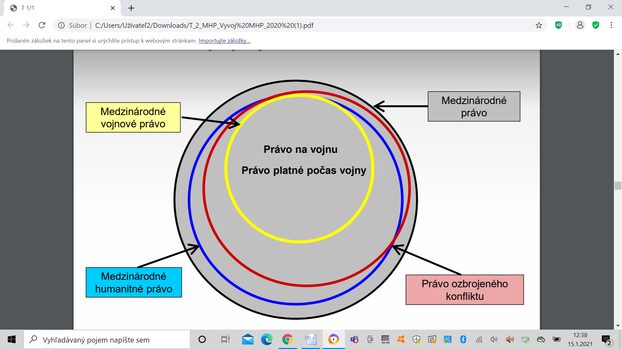

**Vývoj:**

• Hugo Grotius: O práve vo vojne a mieri – štát je síce oprávnený uchýliť sa k vojne (ius ad bellum) na základe spravodlivého dôvodu, ale musí dodržiavať vojnové právo (ius in bello)

• 4 podmienky spravodlivej vojny: v mene spravodlivosti, spravodlivá príčina, nevyhnutnosť, vhodné správanie

• zrušené Briand-Kelloggovým paktom v r. 1928, až po Haagskej konferencii, na ktorej ešte nebolo spochybnené „ius ad bellum“

• Henri Dunant: Spomienky na Solferino (1859) - potreba zaviesť lekársky personál a založenia nestrannej ľudomilnej organizácie ICRC

• Francis Lieber: Lieberov kódex (1863) – vytýčenie vojenskej nevyhnutnosti, „len“ ako vojenský manuál, ale inšpiroval Bruselskú a Petrohradskú deklaráciu, ktoré sú inšpiračným vzorom pre Haagske zmluvy z r. 1899 a 1907

• Ženevský dohovor o zlepšení osudu ranených a nemocných v armáde v poli (1864 – 16 štátov), základ ženevského práva

• Medzinárodný výbor na pomoc raneným 1863 - Základy MVČK

**Hlavné pravidlá:**

• Osoby, ktoré sa priamo nezúčastňujú alebo sa už nezúčastňujú nepriateľských akcií, majú právo na rešpektovanie svojho života i fyzickej a morálnej integrity. Musia byť napriek všetkým okolnostiam chránené a musí sa s nimi zaobchádzať ľudsky, bez ohľadu na ich predchádzajúcu činnosť.

• Zakázané je zabiť alebo zraniť protivníka, ktorý sa vzdáva alebo už nemôže v boji pokračovať. Ranení a chorí sa musia v boji zbierať a tá strana konfliktu, ktorá ich má v moci sa musí o ne starať. Zdravotnícky personál, zariadenia a ich vybavenia musia byť ušetrené. Treba rešpektovať ochranný znak Červený kríž a Červený polmesiac.

• Zajatí kombatanti a civilisti, ktorí sa ocitnú v moci nepriateľskej strany, majú právo na rešpektovanie svojho života, dôstojnosti, osobných práv, politického, náboženského a iného presvedčenia. Musia byť chránené pred akýmkoľvek násilným a represívnym zaobchádzaním. Majú právo na výmenu správ so svojimi rodinami a na pomoc.

• Každému musia byť poskytnuté základné procesné záruky a nikoho nemožno brať na zodpovednosť za skutky, ktoré nespáchal. Nikto tiež nesmie byť vystavený fyzickému a duševnému týraniu, ani krutému alebo ponižujúcemu zaobchádzaniu a trestaniu.

• Strany v konflikte ani členovia ich ozbrojených síl nemajú neobmedzené právo voliť spôsoby a prostriedky vedenia vojny. Je zakázané používať také prostriedky a spôsoby vedenia vojny, ktoré by mohli spôsobiť zbytočné straty alebo priveľké utrpenie

• Strany v konflikte musia vždy rozlišovať medzi civilným obyvateľstvom a kombatantmi. Dôvodom je ušetrenie civilného obyvateľstva a civilného majetku. Civilné obyvateľstvo ako celok, ani jednotliví civilisti nesmú byť terčom útoku. Útok možno viesť jedine proti vojenským cieľom

**03 Dokumenty**

4) Dohovor o zákonoch a obyčajach pozemnej vojny, Haag 18. októbra 1907 a Poriadok vojny pozemnej (II. Haagska mierová konferencia).

14) Protokol o zákaze využívať vo vojne dusivé, otravné alebo iné plyny a bakteriologické prostriedky, Ženeva 17. júna 1925.

16) Dohovor o zlepšení osudu ranených a chorých príslušníkov ozbrojených síl v poli, Ženeva 12. augusta 1949 (Dohovor I).

17) Dohovor o zlepšení osudu ranených a stroskotancov ozbrojených síl na mori, Ženeva 12. augusta 1949 (Dohovor II).

18) Dohovor o zaobchádzaní s vojnovými zajatcami, Ženeva 12. augusta 1949 (Dohovor III).

19) Dohovor o ochrane civilných osôb v čase vojny, Ženeva 12. augusta 1949 (Dohovor IV).

24) Dodatkový protokol k Ženevským dohovorom z 12. augusta 1949 o ochrane obetí medzinárodných ozbrojených konfliktov, Ženeva 8. júna 1977 (Protokol I).

25) Dodatkový protokol k Ženevským dohovorom z 12. augusta 1949 o ochrane obetí ozbrojených konfliktov, ktoré nemajú medzinárodný charakter, Ženeva 8. júna 1977 (Protokol II).

30) Dodatkový protokol k Ženevským dohovorom z 12. augusta 1949 o ochrane obetí ozbrojených konfliktov, Ženeva 8. decembra 2005 (Protokol III).